

**EXAMEN DE UNIDADES I Y II DE GRAFICACION (I.S.C.)** PROFESOR: M.T.I. LUIS ALEJANDRO SANTANA VALADEZ FECHA: 26 DE FEBRERO DE 2025

|  |  |  |
| --- | --- | --- |
| NOMBRE(S): Diego Yorel Castelán Silva |  | CALIFICACIÓN: |

**A.-) Desarrolla las actividades que a continuación se te piden sobre la creación de sitios web y el control de versiones con Git y GitHub para el manejo y manipulación de colores y formatos de imágenes (JPG, JPEG, SVG)**

**(VALOR 100 PUNTOS)**

# Objetivo

Crear una aplicación Web que permita manipular una imagen jpg para sustituirla por otra imagen del tipo SVG, administrando los cambios con git(local) y github(remoto)

# Actividad

1. **Trabaja en equipo de 3 integrantes como máximo**
2. Generen un documento de texto con portada institucional que contenga: Logo de la institución, Logo del TecNM, Nombre de la materia, Nombre del tema, Nombre del maestro, **Nombre de los alumnos del equipo** y Fecha
3. Accedan a la url <https://luissv9710.github.io/graf-ejercicio1s/> para verificar el funcionamiento de la aplicación web.

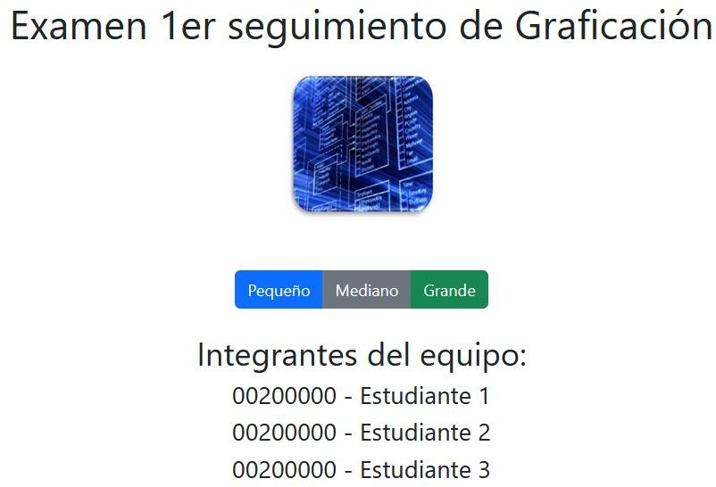

1. En sus computadoras, en la ruta: Graficacion / 1er seguimiento, crear la carpeta con el nombre

# graf-examen1s

1. **Abran** su carpeta en VSCode
2. Ejecuten la **clonación** del **repositorio remoto** a su carpeta en una terminal **git Bash**. El link git es:

<https://github.com/luissv9710/graf-ejercicio1s.git>

1. **Borrar** la carpeta .git que se generó (**importante**)

# Verifiquen que se hayan descargado los archivos de la clonación

1. Ejecuten los comandos necesarios para permitir el control de versiones con git y renombrar la rama principal local como **main**
2. Hacer los cambios requeridos en los archivos, para que la página web tenga la siguiente interfaz:

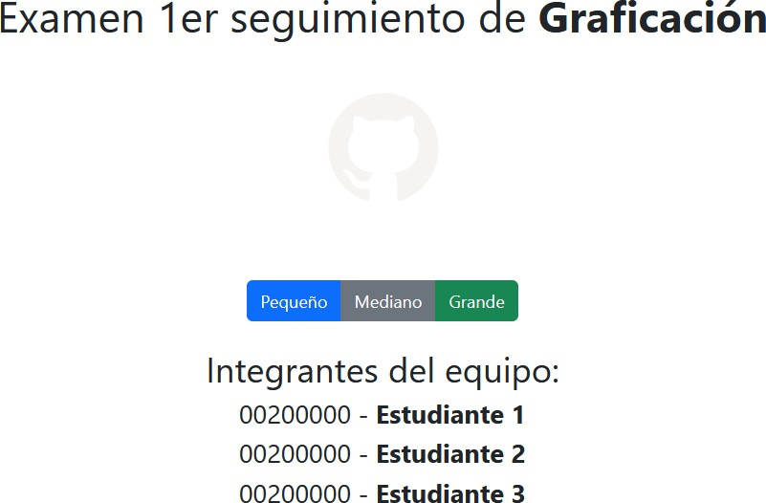

* + Accedan a la url <https://luissv9710.github.io/graf-examen1s/> para verificar el funcionamiento de la aplicación web y los cambios de la interfaz
  + Pueden apoyarse con chatGpt para generar los cambios, pero se recomienda que accedan a los códigos de index.html para hacer los cambios ahí directamente
  + La imagen SVG que deben sustituir por la JPG, está en moodle
  + Para poner en negrita los textos → <b>**mi texto en negrita**</b>

1. Verifiquen la correcta visualización de la página con **live server (local)**
2. Agreguen los archivos con cambios a la zona de preparación
3. Hagan commit a su proyecto, mensaje: **“Cambios SVG + Negrita”**
4. Verificar que el commit se haya ejecutado correctamente
5. En Github, deberán crear un nuevo repositorio llamado **graf-examen1s**
6. Selecciona **Public**
7. **NO** agreguen el **archivo README.MD**
8. Haz clic en **Create repository**
9. Agreguen el repositorio remoto a su carpeta local de VSCode (git remote add origin …)
10. Subir todos sus archivos al repositorio remoto (git push …)
11. Verifiquen que tus archivos estén en la rama **main** de su repositorio remoto
12. **[IMPORTANTE]:** Entra a **Settings>Pages**

* En la sección de **Branch** selecciona **main**
* Haz clic en **Save**
* Haz clic en la URL de tu aplicación web para ejecutarla y copiarla

1. Verifiquen la correcta ejecución de su aplicación web con sus cambios realizados

# Evidencia

Suban a la plataforma **Moodle**:

1. Integren en el documento sus **conclusiones** del **examen** en equipo
2. Agreguen la **URL** de su **repositorio** en su documento
3. Agreguen la **URL** de su **aplicación web** generada
   * Ejemplos:
   * Repositorio: <https://github.com/asantanaw97/intro-webapp-color>
   * Aplicación web: <https://asantanaw97.github.io/intro-webapp-color/>
4. Exporten su documento a formato PDF con la evidencia de los incisos en **naranja**
5. Suban a Moodle en la actividad correspondiente del examen (verificar la hora límite de entrega)

|  |  |
| --- | --- |
| FIRMA DEL(LOS) ESTUDIANTE(S): | FIRMA DEL PROFESOR: |